Priedas Nr.1
Preliminarus studijų planas užsienio aukštojo mokslo institucijoje:
(kiekvienai institucijai pildykite atskirą lentelę)

Paraišką teikiančio asmens vardas, pavardė:

Jonas Jonaitis .
Nurodykite kursus, kuriuos norėtumėte studijuoti užsienio aukštojoje mokykloje (paieškai naudokite Internetą arba kreipkitės į Fakulteto Socrates koordinatorių ar Užsienio ryšių direkciją):
1.
Aukštosios mokyklos pavadinimas: Royal Institute of Technology

Pasirinktų kursų pavadinimas | Kreditai / kurso apimtis valandomis
Energy Technology Introduction course | 3
Sustainable Power Generation | 9
Sustainable Energy Utilization | 9
Renewable Energy Technology | 6
Combustion Theory | 6
VISO: | 33
2.
Aukštosios mokyklos pavadinimas:

Pasirinktų kursų pavadinimas | Kreditai / kurso apimtis valandomis
- | -
VISO:
3.
Aukštosios mokyklos pavadinimas:

Pasirinktų kursų pavadinimas | Kreditai / kurso apimtis valandomis
- | -
VISO:
Jei šiuo metu dar negalite pateikti šios informacijos, tuomet kitoje lapo pusėje savais žodžiais aprašykite, kaip Jūs ketinate organizuoti savo studijas užsienyje.

Studiju programos pavyzdys:
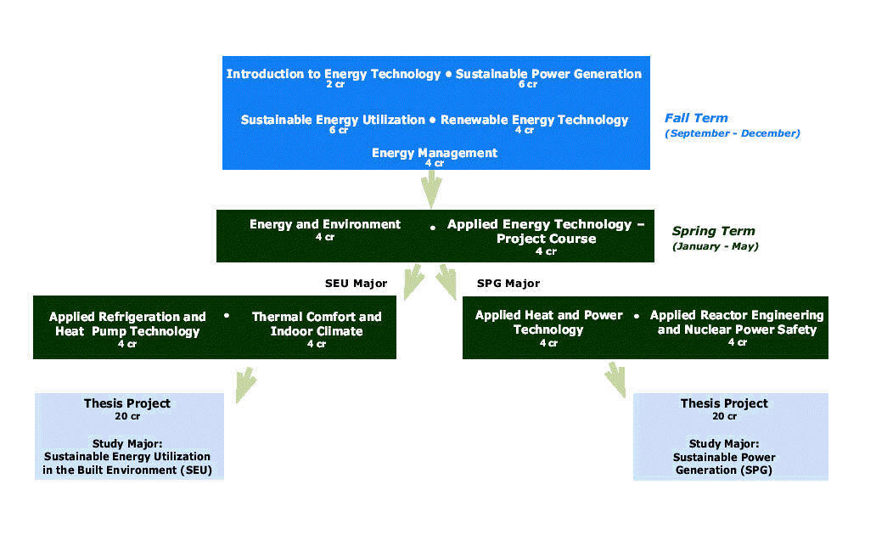

http://www.egi.kth.se/index.asp?pnr=15&ID=222&lang=0

Programos aprasymas.
Si programa prasideda rudeni ir tesiasi 1 akademinius metus + 1 semestras magistro tezei.
Auksciausiame melyname staciakampyje esantys dalykai destomi 1-o semestro (rudens) metu (1, 2 periodai);
Juoduose kvadratuose esantys dalykai destomi pavasario semestro metu (3, 4 periodai).
Yra 2 galimos studiju kryptys:
- SEU;
- SPG.
Pasirinkus tam tikra krypti, rasoma atitinkama magistro teze.
Tai yra programos kamienas. Visi dalykai yra privalomi, taciau be ju dar galima papildomai pasirinti pasirenkamus dalykus.

Taigi, jei vaziuojate studijuoti rudeni, jusu studiju planas atrodys taip kaip surasytas virsuje.
Atkreipkite demesi i tai, kad:
- “Energy Technology Introduction course” dalykas yra destomas 1 periode, todel mazdaug spalio pabaigoj laikomas egzaminas;
- “Combustion Theory” dalykas yra destomas 1 ir 2 periode, todel egzaminas laikomas gruodzio pabaigoj.
Taip pat, kad “Combustion Theory” dalykas neieina i programos reikalaujamu dalyku sarasa. Tai yra pasirenkamas dalykas (neprivalomas).
Dalyku kreditai yra isversti i ECTS kreditus!
Dalyku sarasu reikia ieskoti atitinkamu katedru puslapiuose.
Studijuojant galima keisti studiju plana, taciau teks suderinti nauja studiju plana!

